Тема:
Превращение облака в определённое изображение (творческая работа).
Задачи:
- Учить наблюдать и изображать явления окружающей жизни, эмоционально откликаться на красоту природы;
- Формировать умение работать с акварельными красками;
- Развивать ассоциативное мышление, творческое воображение.
Зрительный ряд:
Фрагмент мультфильма «Трям. Здравствуйте», фотографии с изображением облаков.
Материалы:
Мультимидийное оборудование, газетный лист, альбом, акварельные краски.
Ход урока:
Деятельность учителя | Деятельность учащихся
Активный метод начала образовательного мероприятия «Вот так!», эффективно и динамично поможет начать урок, задать нужный ритм, обеспечить рабочий настрой и хорошую атмосферу в классе.  Как живешь?  - Вот так!  - Как плывешь?  - Вот так!  - Как бежишь?  - Вот так!  - Вдаль глядишь?  - Вот так!  - Ждешь обед?  - Вот так!  - Машешь вслед?  - Вот так!  - Утром спишь?  - Вот так!  - А шалишь?  - Вот так! | (большие пальцы вперед)  (имитация плавания)  (указательные и средние пальцы «бегут»)  («бинокль»)  (подпереть щеку кулачком)  (помахать кистью руки)  (обе руки под щеку)  (хлопнуть по надутым щекам)
Постановка учебной задачи.  - Вы очень хорошо поиграли в игру «Вот так!». Вижу, что вы любите играть. А ещё я знаю, что все вы любите мультфильмы, да и кто их не любит?  -Давайте с вами посмотрим фрагмент из очень интересного мультфильма «Трям, Здравствуйте».  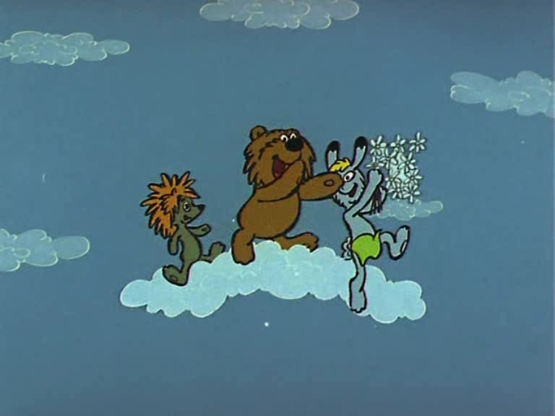  -Вы внимательно посмотрели мультфильм?  -Тогда скажите, в кого превратились облака?  -А хотите поиграть в игру «Отгадай, на что или на кого похоже облако!?»  - Это может быть, кто или что? (показываю фотографии облаков).  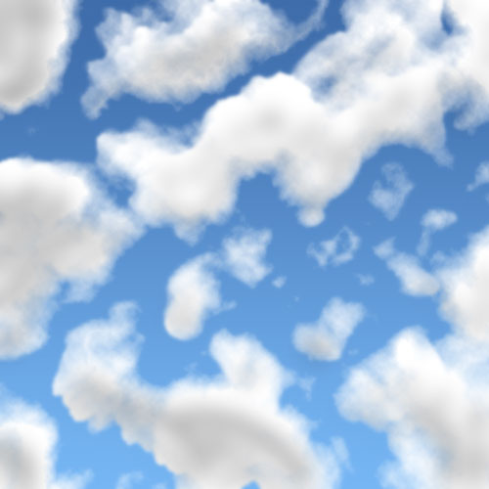  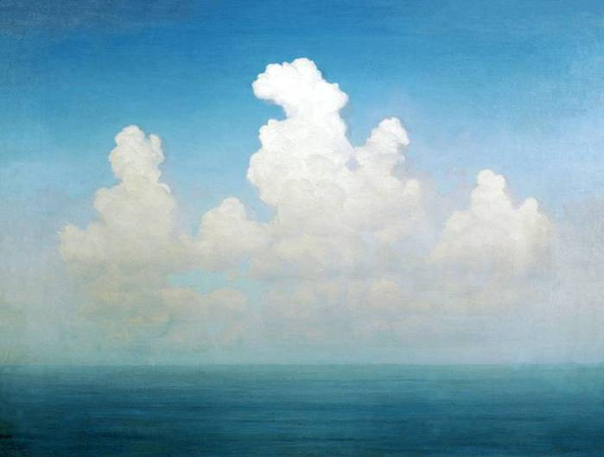  - Поднимите руку, кто хочет сделать своё облако и посмотреть на что оно похоже.  «Открытие» детьми нового знания  - Возьмите газетный листок бумаги и вырежьте из него облако.  - Что случилось?  - Мы с вами забыли приготовить ножницы?  -Не переживайте, я научу сегодня вас делать аппликацию без ножниц. Вы спросите как? Да очень просто, бумагу будем рвать руками.  -Путём обрывания можно изготовить крупные части изображения, например, ниши с вами облака. У облаков получатся неровные края, и они будут выглядеть самыми настоящими.  Учитель показывает методику обрывания бумаги.  IV Творческая работа учащихся  -Приложите полученное облако к альбомному листу и обведите карандашом.  - Подумайте, на кого или что похоже облако и дорисуйте недостающие детали карандашом, так чтобы было более понятно кого или что вам напоминает облако.  Рефлексия деятельности (итог урока)  - Теперь я предлагаю каждому из вас показать свою работу, а мы попробуем отгадать в кого или во что вы превратили своё облака. | -Да.  -Облака превратились в лошадок.  -Да  Дети высказывают свои мнения.  Дети поднимают руки.  Нет ножниц.  Да.  Дети обрывают бумагу произвольно, кому как хочется.  Дети выполняют задание.  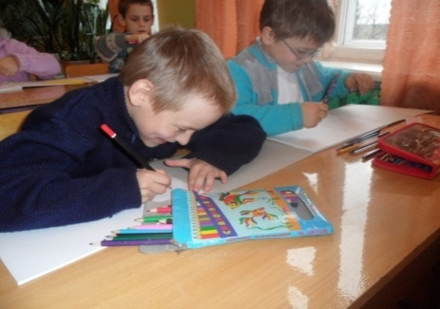  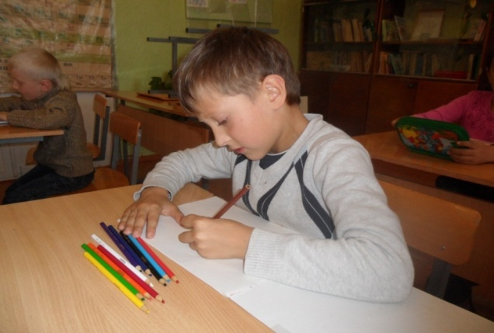  Учащиеся по очереди показывают свои рисунки.  